Projekt
„404 – Name Not Found“

Programmieren 3

Team:
Theresa Artus
Torsten Bosecker
Marika Friedel
Peter Weigand
Spielprinzip

Das Spielprinzip ist das eines Point-and-Click Adventures („auf etwas zeigen und klicken“), mit der Maus wird ein Objekt in der Spielwelt angesteuert und mit einem Klick die Aktion ausgelöst.
Schwerpunkt des Spiels ist es im Spielverlauf verschiedene Gegenstands-, Kombinations- und Dialogrätsel zu lösen. Die Spielfigur wird mit der Maus durch das Spielgeschehen gesteuert und per Mausklick werden Anweisungen gegeben. Diese sind bspw. schau, benutze, nimm, öffne, schließe, gib, rede.
In der Spielwelt findet man unter anderem verschiedene Gegenstände, Objekte und Charaktere, die man verwenden oder mit welchen man zusammenarbeiten muss um im Spiel voran zu kommen.
Ziel ist es am Ende alle Rätsel zu lösen und die Handlung damit erfolgreich zu beenden.

Aufbau des Programms

Das Spiel kann aus einer oder mehrerer Teilwelten bestehen, repräsentiert durch die Klasse „World“. Diese Klasse verwaltet alle Elemente der Spielwelt, diese wären einmal der menschliche Spieler (Klasse „Player“), alle weiteren Personen im Spiel mit denen der Spieler reden und Gegenstände austauschen kann (Klasse „Character“), die Gegenstände die der Spieler aufnehmen und zum Teil miteinander kombinieren kann (Klasse „Item“), und die Vordergrund-Objekte (Klasse „Object“) wie z.B. Zäune, Häuser, Bäume. Gegnstände können zum Teil mit Objekten benutzt werden, z.B. ein Schlüssel (Item) mit einer Tür (Object) um diese zu öffnen, oder ein Schlüssel (Item) und eine Truhe (Object) um sie zu öffnen und ihren Inhalt zu bekommen. Für sämtliche Objekte in der Spielwelt wurde eine Kollissionsabfrage implementiert.
Die Klasse „World“ verwaltet die Elemente der Spielwelt in mehreren Listen, jeweils eine für Character, Items und Objects. Dies hat den Vorteil, dass man z.B. beim Zeichnen der Spielwelt einfach nur durch sämtliche Listen iterieren und für jedes Objekt darin die jeweilige Draw()-Methode aufrufen muss (jedes Objekt im Spiel besitzt seine eigene Draw()-Methode und kann sich so selbst zeichnen). Ähnlich bei der Kollissionsabfrage: man muss einfach nur durch sämtliche Listen der Klasse „World“ iterieren und mit den Gettern der Objekte die Position und Größe der Objekte abfragen, durch einen Vergleich mit der Position des Spielers lässt sich so leicht eine Kollission feststellen.
Der Spieler besitzt ein Inventar (Klasse „Inventory“), in diesem werden alle Gegenstände abgelegt die der Spieler in der Spielwelt aufgehoben hat, oder von einer anderen Person erhalten hat.
Umschlossen wird die Klasse „World“ von der Klasse „Game“, in der das eigentliche Spiel dann gestartet und am Laufen gehalten wird. Im Moment dient die Klasse „Game“ nur zum Ausprobieren des Zusammenspiels der anderen Klassen, und um zu zeigen wie diese später eventuell einmal verwendet werden können.
Die Klasse „Frame“ wird später für das Darstellen der Spielwelt auf dem Bildschirm zuständig sein, wobei diese dann einfach nur die Draw()-Methoden sämtlicher Elemente der Spielwelt aufruft. Bis jetzt sind die eigentlichen Draw()-Methoden noch nicht implementiert (nur Dummy-Methoden).

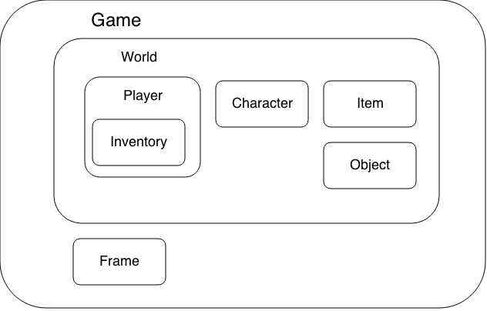
Übersicht:
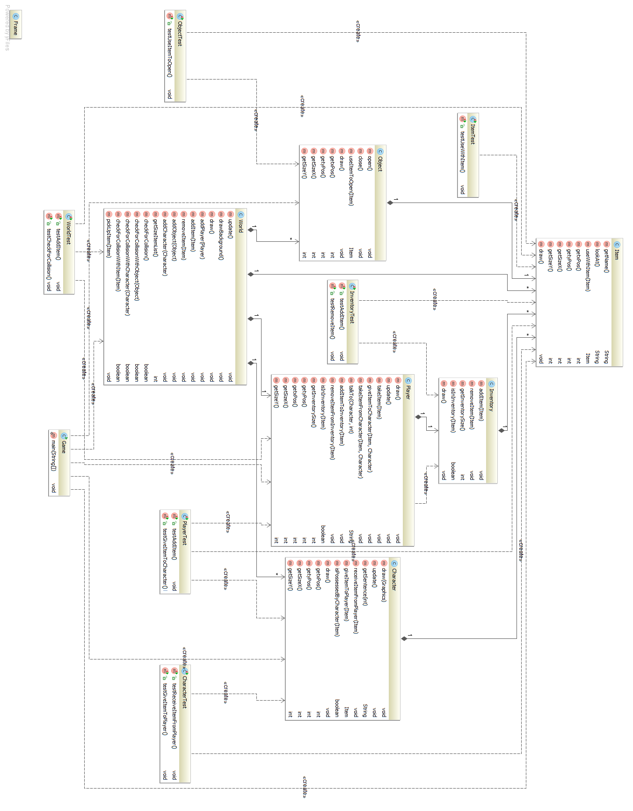
Vollständiges Klassendiagramm:

